Universidad del Pacífico
Proyecto Educativo del Departamento de Lenguaje, Lingüística y Literatura: DELIN
-2017-

Introducción

La dirección del Departamento, los coordinaciones de área y docentes colaboradores, presentan a la comunidad educativa el PED, Proyecto Educativo del Departamento, cuyo propósito es caracterizar su historia, composición, servicios que ofrece y demarcar sus rutas de acción. En este, se plantean algunos aspectos del contexto sociodemográfico, político, cultural y económico en el cual, se apuntalan los esfuerzos del Departamento, se comparten los aspectos teleológicos, conceptuales, la composición administrativa y muy en especial, sus proyecciones a corto mediano y largo plazo.

- ASPECTOS CONTEXTUALES

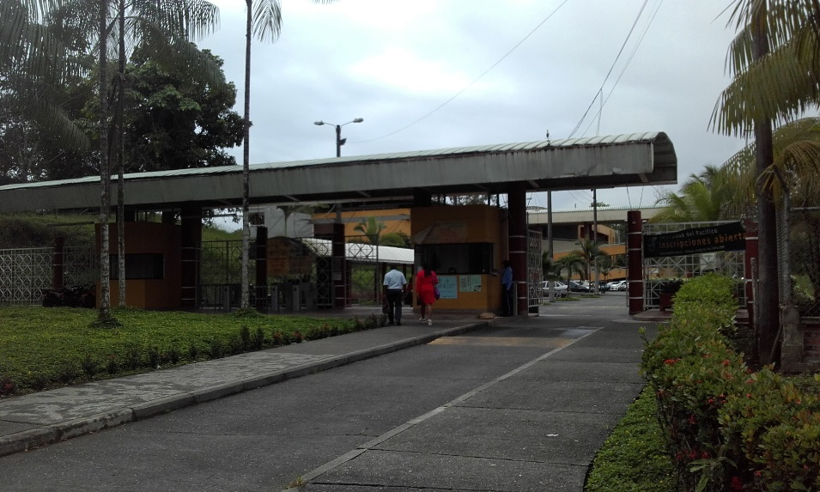
Portada de ingreso a la Universidad del Pacífico 2017.
La Universidad del Pacífico está ubicada en la antigua vía a Cali, rumbo al aeropuerto Gerardo Tobar López; pertenece al distrito especial biodiverso y eco-turístico de Buenaventura, asentada en un ambiente campestre libre de contaminación ambiental y auditiva, favorable para el desarrollo de los procesos académicos, con diversas propuestas educativas y administrativas en construcción.
Geoestratégicamente es la puerta de Colombia al Océano Pacífico, ofreciendo condiciones rurales y urbanas de fácil acceso a las comunidades de la región.
Territorio pluriétnico por el asentamiento de comunidades afrodescendientes y aborígenes quienes desarrollan el proceso de consolidación de prácticas ancestrales, lo que conlleva a la diversidad de expresiones culturales.
Junto con las inmensas riquezas dadas por su biodiversidad biológica, cultural y las potencialidades de sus recursos naturales y humanos, en la región existen necesidades básicas insatisfechas, se presentan altos índices de violencia, delincuencia organizada y común, presencia de actores armados, desplazamiento urbano e intra-urbano.
La Bocana-Buenaventura, 2016.
Resaltan de manera especial, los esfuerzos de sus gentes por construir y consolidar procesos identitarios que ayuden a configurar un ambiente de respeto, preservación y reconocimiento de la importancia de la biodiversidad, expresados tanto en la riqueza de su flora y fauna como, en las distintas expresiones culturales de quienes habitan la región.
En ese marco se han venido diseñando políticas para la sostenibilidad de la biodiversidad y del territorio en el marco de la ley 70, entre otros, como el que reconoce la preservación del Parque Nacional Uramba y los importantes avances en la consolidación de organizaciones sociales que, apoyadas por las Agencias de Cooperación Internacional, trabajan para dar soluciones a algunas de las más recalcitrantes problemáticas del entorno tales como: la pobreza, el desempleo, la salud, la convivencia, la educación, entre otras.
A propósito de los retos que afronta la región en el campo educativo, el DELIN, hace parte importante del engranaje con que cuenta la Universidad del Pacífico para aportar a la cualificación de su recurso humano.

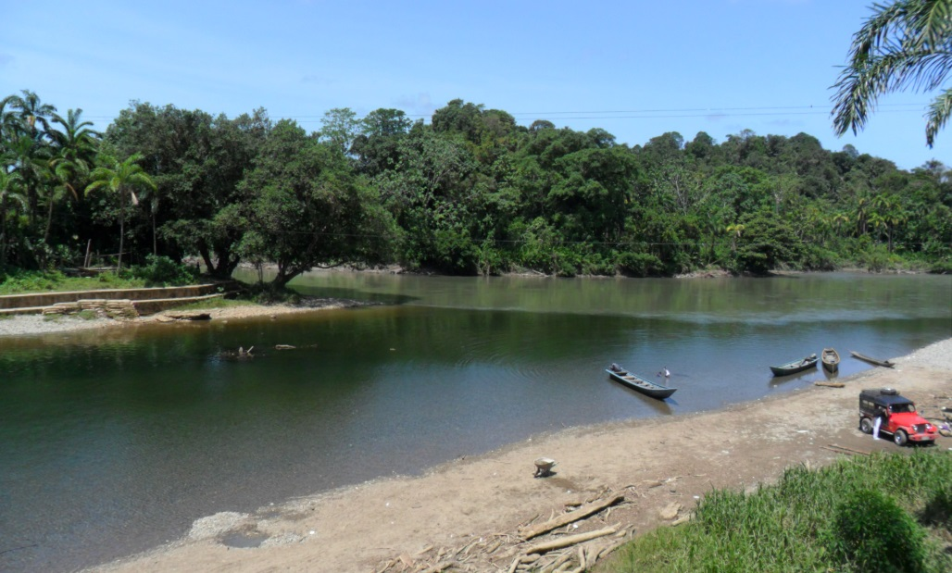
Encuentro de los ríos Sabaletas y Anchicayá, 2016.

El DELIN, Departamento de Lenguas, Lingüística y Literatura, fue creado mediante resolución rectoral número 018 del 19 de octubre del año 2004 y su primer director fue el magíster, Félix Suárez Reyes, actual rector de la Universidad del Pacífico, lingüista destacado en estudios respecto a la variante afro pacífica del español. Además de él, en la dirección del Departamento han estado la Dra., Nersa Luisa Caballero Veloso, la Licenciada Luz Stella Palacio Salgado, el Licenciado José Vicente Monzón y la magister Jackeline Micolta Victoria.

1.1 Funciones del Departamento

Las funciones con las que se creó el departamento, que bien se pueden asimilar a objetivos, son las siguientes:
Organizar y ejecutar el trabajo de planeación, elaboración de programas de asignaturas y actividades de carácter metodológico, en estrecha coordinación con la dirección de los programas académicos; en lo relacionado con las Ciencias del Lenguaje, en especial en la comprensión y producción textual y el manejo tecno-científico de estrategias de lectura y comprensión de otras lenguas.
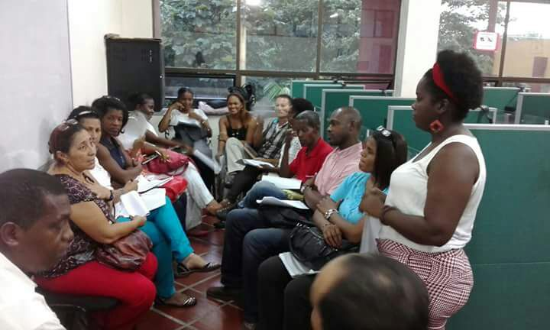
Reunión de docentes del Departamento 2016.

Definir y desarrollar las líneas, planes, programas y proyectos de investigación que respondan a la problemática y a las necesidades locales, regionales y nacionales, en cuanto, a las Ciencias del Lenguaje y sus procesos propios de enseñanza-aprendizaje; sin dejar de lado el estudio de la novelística, la retórica, la dramática, la fonética, la fonología la dialectología, la gramática española e inglesa y la semiótica, entre otras, cuando sea necesario.
Conformar grupos de investigación y de proyección social en torno a Iíneas y proyectos que respondan a las necesidades de problemas locales, regionales y nacionales.
Mantener una vinculación permanente con el Comité de investigaciones, el de Bienestar universitario y el del Centro de Estudios Pedagógicos, para que los proyectos que se formulen y ejecuten puedan articularse con diversos sectores de la comunidad y para que sus resultados se apliquen a la solución de problemas sectoriales y de la comunidad en general.
Generar, transformar y difundir el conocimiento científico- tecnológico desde las ciencias del lenguaje, incluyendo las manifestaciones locales y regionales como el habla, la oralidad con sus particularidades fonéticas , fonológicas y morfosintácticas, la alternancia y el cambio de códigos, la revisión general de la literatura y los escritos, la retórica y la poética.
Velar porque el proceso y los resultados de la investigación en la Universidad se incorporen a la actividad docente de manera que enriquezcan la formación de profesores y estudiantes.
Mantener relaciones académicas con investigadores y grupos académicos de la región, del país y del exterior.
Promover actividades de investigación formativa en la comunidad académica de la Universidad.
Propender con el Comité de Investigaciones, Bienestar Universitario y el Centro de Estudios Pedagógicos para que los resultados del proceso de investigación se difundan, tanto en el interior como en el exterior de la Universidad y tengan aplicación en los diferentes sectores de la comunicad.
Participar en estudios de factibilidad para la creación de nuevos programas académicos, de extensión para cualificar y actualizar docentes en Lengua Materna u otra (s), además de aplicar la lingüística a los procesos de enseñanza y aprendizaje de la producción y comprensión textual; así mismo, para el buen manejo de los contenidos académicos de textos específicos escritos en lengua inglesa u otra (s).
Evaluar y desarrollar propuestas de trabajo técnicas e investigativas, externas al Departamento y a la Universidad para realizarlas por grupos y organizaciones locales, nacionales e internacionales.
Promover y gestionar la cualificación de los docentes del Departamento a nivel de postgrado (Especializaciones, Maestrías, Doctorados) y actualización con pasantías, intercambios académicos, seminarios, talleres, etc.
Gestionar los recursos necesarios para el normal desarrollo del trabajo del Departamento a través de la prestación de sus servicios.
Organizar y orientar el trabajo metodológico a nivel del Departamento.
Identificar las necesidades, las habilidades y las dificultades tanto profesorales como estudiantiles para el mejoramiento de la labor docente en sus respectivas áreas.
Organizar semestralmente un evento de carácter municipal y/o regional que permita el encuentro de profesores de las áreas involucradas.
Determinar la necesidad de profesores para la realización de los servicios docentes a los diferentes programas académicos.
Asignar carga académica a los docentes adscritos al departamento según el tiempo de dedicación
Participar en el proceso de preselección de docentes necesarios para el Departamento.
Promover y participar en reuniones con otros coordinadores de Departamentos.
Proponer convenios de cooperación, con otras entidades afines para promover el desarrollo conjunto de actividades que enriquezcan las funciones del Departamento y la Institución.
Aportar a la Universidad desde el lenguaje elementos que apoyen su consolidación a nivel regional y nacional.

1.2. Normativas que orientan el Departamento

El DELIN es la dependencia encargada de potenciar el desarrollo de competencias en la lengua castellana e inglesa, literatura y otros idiomas, a través de las distintas actividades y los cursos que se desarrollan.
El Departamento está orientado desde diversas políticas y normativas tales como:
La constitución Política de Colombia.
Estatutos de la Universidad del Pacífico.
Ley 30 de 1982 o ley general de educación 115.
Los estándares del Marco Común Europeo.
Proyecto educativo de la Universidad del Pacífico.
Los estándares de calidad educativa.
Resolución rectoral número 018 del 19 de octubre del año 2004.
Resolución rectoral número 017 del 23 de septiembre del año 2004.
Resolución rectoral número 033, del 30 abril del año 2015.
Las normas de presentación de trabajos escritos (APA, ICONTEC, ISO) entre otras.

El DELIN, articulado con todos los programas de la Universidad, tiene como propósito fortalecer las competencias en lenguas, lingüística y literatura, de la comunidad educativa y con ello, se constituye en un eslabón para promover las buenas prácticas en la comunicación, la cultura, la creación, la apropiación y la socialización del conocimiento.
Desde esta óptica, se promueve la valoración de lo local y el diálogo de saberes para que contribuya al desarrollo de competencias genéricas para la comunicación y la apropiación de conocimientos, fortaleciendo las habilidades comunicativas para interpretar y proponer soluciones a los problemas de la región.
El Departamento de Lenguas, Lingüística y Literatura (DELIN) de la Universidad del Pacífico, tiene a su cargo la proyección curricular que favorezca los procesos de aprendizaje de las lenguas española e inglesa y de producción así como, del desarrollo de la literatura y sus distintas expresiones.
Desde esta dependencia se desarrollan los eventos de este campo disciplinar, se brinda capacitación permanente y se proveen los docentes que requieren los distintos programas académicos.
En el siguiente cuadro se condensan algunas de necesidades en el ámbito social, afectivo cognitivo, procedimental y del entorno que en la apreciación de los docentes año 2016, debe atender el Departamento:

Necesidades que debe atender el Departamento

Entorno | Trabajo en cultura ciudadana y valores.  Protección y promoción de los Derechos Humanos.  Mejoramiento de las necesidades básicas.  Programas académicos pertinentes con los recursos naturales de la región, que permita el aprovechamiento de estos de forma sostenible.  Fortalecimiento académico desde las instituciones de educación básica y media.  Competencias comunicativas frente a una sociedad globalizada.  Articular las actividades académicas de la Universidad al proyecto de ciudad puerto en el distrito de Buenaventura.  Competencias para apropiar y compartir conocimiento desde el contexto interpretativo, argumentativo y propositivo.  Promover el interés por la lectura y la escritura.  Recuperación de la oralidad, por medio de la cual se transmiten y conservan los saberes ancestrales y la historia de las comunidades étnicas asentadas en la región.  Sistematización de experiencias, generación de conocimiento a través de la investigación y publicación.  Desmontar los imaginarios colectivos perpetuadores de discriminación y exclusión de la región y su población, resaltando los elementos positivos a través de productos de comunicación.
Sociales | Capacidad de proponer y resolver problemas.  Fortalecimiento del compromiso comunitario  Sentido de pertenencia y pertinencia institucional y regional.  Convivencia pacífica – respeto por la diferencia-.  Cuidado y preservación del medio ambiente.  Promover los derechos humanos de forma objetiva.
Afectivas | Tener en cuenta al ser en todo el proceso educativo.  Disciplina de estudio, autoformación  Aprender a ser críticos de forma objetiva y constructiva.  Acompañamiento psico social, vulneración de derechos.
Cognitivas | Deficiencias en competencias comunicativas: interpretar, argumentar y proponer, que parta de un diagnóstico que debe ser unificado (no ha sido sistematizado y no responde a indicadores formulados).  Habilidades en resolución de problemas  y conceptualización.  Deficiencias en las competencias básicas.  Potencializar la creatividad.  Comprensión y producción textual: cohesión y coherencia en el texto.
Procedimentales | Deben interpretar, argumentar, proponer desde las diferentes disciplinas.  En la producción textual - Normas de presentación de trabajos escritos, cohesión y coherencia, normas gramatical y ortográfica en el texto.  En la parte discursiva: Apropiación del tema y correcta pronunciación de las palabras.  Hacer identificación de la tipología textual según la necesidad del hablante.  Mayor integración de las TICs en los procesos académicos.
Del Departamento | Elaborar y sistematizar un diagnóstico de las habilidades y competencias comunicativas del estudiantado.  Diseñar, implementar y evaluar estrategias que permitan al estudiante potencializar la creatividad y perfeccionar el uso de los instrumentos comunicativos, escritos y orales, apropiar y transmitir información, ideas, plantear problemas y soluciones con coherencia, cohesión, adecuación y eficacia comunicativa.  Compromiso comunitario: articulación con los proyectos de investigación y de proyección social de los distintos programas.  Atención a la diversidad.

Necesidades del Departamento. Junio de 2016.

Este Departamento desde el año 2008 ha delineado un programa de formación continua destinado a profundizar el proceso de enseñanza- aprendizaje de la lengua castellana e inglesa, con el cual se avanza en la consolidación de un programa de movilidad de estudiantes y profesores, en intercambios con universidades extranjeras, ello con el fin de alcanzar las metas relacionadas con la internacionalización de esta casa de estudios.

- ASPECTOS TELEOLÓGICOS

2.1 Misión

Contribuir al desarrollo sostenible de la Región Pacífico y de la nación colombiana, a través del diseño, implementación y evaluación de estrategias que permitan al estudiante potencializar la creatividad, fortalecer sus competencias y habilidades comunicativas: habla, escucha, lectura y escritura en la lengua materna (castellana y autóctonas) y extranjeras; que les permita transmitir información, ideas, plantear problemas y soluciones con coherencia, cohesión, adecuación y eficacia comunicativa; en el marco de valores como la ética, la responsabilidad, el respeto a la diferencia, el compromiso con la comunidad, el desarrollo sostenible y el reconocimiento de la identidad y la diversidad cultural.

2.2 Visión

En el año 2025 el Departamento de Lenguas, Lingüística y Literatura se convertirá en el principal centro de formación de profesionales competentes en las habilidades comunicativas de la lengua castellana, el inglés así, como, otras extranjeras y lenguas autóctonas en la Región del Pacífico, comprometidos con la transformación de las necesidades del medio, teniendo en cuenta el ámbito intercultural de la región y en el marco de los valores éticos definidos en el PEI institucional, lo cual implica la creación del Centro Regional de Idiomas en el Pacífico Colombiano.

2.3 Valores

Ética: el Departamento forma para que los estudiantes, docentes y directivos tengan capacidad de interpretar, argumentar y proponer en el marco de criterios de dignificación de la condición humana y el respeto a los valores de preservación de la cultura, la paz y la pluralidad.
Responsabilidad: capacidad de comprometerse con metas personales con el fin de interpretar y aportar a la solución de las distintas problemáticas de la región, el país y el mundo.
Identidad: valoración positiva de las características sociales, culturales y biológicas del Pacífico Colombiano en el marco de la importancia de la diversidad.
Interés colectivo: entendido como la formación para aportar al engrandecimiento de la región y su patrimonio biodiverso.
Esfuerzo: capacidad de dar lo mejor de sí para construir el conocimiento en destrezas comunicativas que permitan avanzar en la construcción de mejores condiciones de vida.

  - Objetivos

2.4.1 Objetivo general

Contribuir al desarrollo de competencias genéricas para la comunicación y la apropiación de conocimientos, fortaleciendo las habilidades para interpretar y proponer soluciones a los problemas de la región en el marco de la interculturalidad.

2.4.2 Objetivos específicos

Fortalecer las competencias de producción, apropiación y desarrollo de la literatura y sus distintas expresiones.
Propiciar el aprendizaje de habilidades comunicativas en lengua castellana, inglesa y lenguas autóctonas en el marco de los valores éticos definidos en el PEI institucional.
Fortalecer los niveles de lectura crítica, comunicación escrita, análisis y argumentación que favorezca el desarrollo académico del estudiantado y la creación, la apropiación y la socialización del conocimiento.

  - Competencias del Departamento

2.5.1 Comunicativas: Interpreta, argumenta y propone en forma oral y escrita en lengua Castellana y extranjera Inglesa o lenguas autóctonas, haciendo uso de los diferentes medios de comunicación.
2.5.2 En la producción textual se tienen en cuenta tres aspectos:
El planteamiento que se hace en el texto, la organización del texto y la forma de la expresión: comprende y produce tipologías textuales de acuerdo al ámbito académico y a la intención del autor, que evidencian la estructura de los textos, los usos gramaticales como la sintaxis, la semántica, la ortografía, la dicción y el control sobre el uso que hace de la lenguas maternas y extranjeras en contextos comunicativos orales y escritos.
2.5.3 Comprensión e interpretación textual: identificar y entender los contenidos locales que conforman un texto, comprender cómo se articulan las partes de un texto para darle un sentido global, reflexionar a partir de un texto y evaluar su contenido. Así, comprende e interpreta textos desde una concepción propositiva, direccionada a plantear soluciones o alternativas a las diferentes necesidades de cada programa académico y en el contexto local y global.

- CONCEPTOS BÁSICOS QUE ORIENTAN AL DEPARTAMENTO

3.1 Concepción ecológica del desarrollo y del aprendizaje

Tomando cuenta que el desarrollo del individuo se da en aspectos socioculturales, el DELIN, se apoya en los postulados de Bronfenbrenner (1987), en los cuales, no es posible seguir concibiendo como con tanta regularidad se hace, al sujeto que aprende como alejado de su historia y por ende de la influencia que ejerce sobre sus procesos de desarrollo el contexto cercano y lejano y menos, diseñar procesos de formación a espaldas de esa innegable realidad. La teoría ecológica del desarrollo humano de Bronfenbrenner (1987), concibe el entorno como un “Microsistema compuesto por actividades, roles y relaciones interpersonales que se convierten en la unidad mínima de socialización de los sujetos”. Este Microsistema es el entorno inmediato de interrelaciones que coloca al individuo en relaciones directas o indirectas con otros entornos como la escuela, el trabajo, los grupos de pares etc. Las relaciones y la construcción de sentido que se produce en cada entorno o contexto, es lo que busca explicar este enfoque, su objeto de estudio y de intervención es el universo de relaciones.
Al respecto el MEN con base en las investigaciones de Dell Hymes:

“…introduce una visión más pragmática del lenguaje en la que los aspectos socio -culturales resultan determinantes en los actos comunicativos: El niño adquiere la competencia relacionada con el hecho de cuándo sí y cuándo no hablar, y también sobre qué hacerlo, con quién, dónde y en qué forma. En resumen, un niño llega a ser capaz de llevar a cabo un repertorio de actos de habla, de tomar parte en eventos comunicativos y de evaluar la participación de otros. Aún más, esta competencia es integral con actitudes, valores y motivaciones relacionadas con la lengua, con sus características y usos, e integral con la competencia y actitudes hacia la interrelación de la lengua con otros códigos de conducta comunicativa... (1972).

De este modo, se parte de la convicción de que el aprendizaje de la lengua, la lectura y la escritura son “construcciones sociales, actividades socialmente definidas” (Ferreiro, 2001, p. 41) y que cada contexto tiene unas particularidades que se deben atender y conocer para aportar soluciones pertinentes.
Son habilidades del lenguaje el hablar, el escuchar, leer y escribir. Por lo tanto, el departamento del DELIN, busca proporcionar herramientas para la cualificación de los procesos comunicativos en aspectos de lectura y escritura de textos, verbales y no verbales.
Para ello, es importante resaltar que los géneros discursivos, desde la concepción de Bajtín; se entienden como el uso particular de la lengua, donde el lenguaje se utiliza en ámbitos diversos y con funciones directas. Los enunciados que se integran a una actividad determinada, en una situación análoga, presentan características comunes en su forma, en su estilo, en sus procedimientos. Todos ellos conforman un tipo de enunciado que resulta relativamente estable: los géneros discursivos. “En cada esfera de la praxis existe todo un repertorio de géneros discursivos que se diferencia y crece a medida que se desarrolla y complica la esfera misma” (Bajtín 1982b). Los géneros son múltiples y heterogéneos, pero su estabilidad formal introduce cierta regularidad en la educación. Bajtín distingue géneros primarios, que se constituyen en la comunicación discursiva inmediata -como el diálogo cotidiano, la carta o documentos legales-; y los secundarios, que surgen en condiciones de comunicación cultural más compleja, absorbiendo y reelaborando los primarios, por ejemplo la novela, el drama, el tratado científico”. Silvestri, A. y Blank, G. (1993). P.95.

3.2 ¿Cómo se concibe al estudiante?

El Departamento concibe al estudiante que ingresa a la Universidad, como un actor social con calidad humana, con capacidad y disposición para aportar en su proceso de aprendizaje, inmerso en unas condiciones sociales, políticas, económicas y ambientales de la región del Pacífico que le dan fortalezas y debilidades frente a los proceso de aprendizaje. Este ser tiene una gran capacidad de raciocinio y tolerancia.
El Departamento lo proyecta como un profesional agente de transformación, con alto sentido de pertenencia en los contextos que interactúa, identificado con la importancia de la preservación de la diversidad cultural, el respeto por la diferencia, el desarrollo de pensamiento crítico objetivo; con capacidad de gestión y de competencia en las habilidades comunicativas en lengua castellana y extranjera (inglés).
El estudiante egresado de la Universidad del Pacífico, desarrollará habilidades y competencias comunicativas orales y escritas que le permitan desenvolverse en diversas situaciones comunicacionales del ámbito académico, laboral, entre otros.
Estará en capacidad de adaptarse a situaciones lingüísticas teniendo en cuenta el contexto, expresando oralmente o por escrito lo esencial de sus ideas y opiniones sobre temas generales relacionados con su trabajo.
Manejará elementos gramaticales que le permitan una construcción textual con adecuación, coherencia, cohesión y corrección.
Argumentará de forma lógica y concreta sus posturas frente a un tema determinado.
Profesional íntegro y competente en la apropiación y socialización del conocimiento en su disciplina y su contexto social, político, ambiental, cultural y económico a nivel local y global.

3.3 ¿Cómo se concibe al docente?

El Departamento concibe al docente dentro de su rol como un mediador, dinamizador, orientador creativo, abierto a los cambios y transformaciones sociales e institucionales, promotor de la educación para el sector productivo y la satisfacción de las necesidades del contexto.
Más allá de transmitir información, explicar, resolver y despejar dudas relacionadas con un respectivo tema de aprendizaje, el docente es una persona con un sentido humano, capaz de transferir valores, motivar un proceso académico que no solo esté regido por un programa de la universidad; estimula a que los estudiantes sean analíticos, críticos y ejerzan independencia en su proceso y estimula a sus estudiantes en el desarrollo personal y profesional. Es un aprendiz autónomo, participante estratégico, que autorregula sus procesos, es consciente de sus recursos y limitaciones, dispuesto a la actualización constante, se propone metas de aprendizaje a diferentes plazos. El enfoque pedagógico del departamento es el comunicativo desde la perspectiva constructivista, orientada hacia el aprendizaje autónomo, significativo y contextualizado.
Se concibe entonces la relación docente estudiante en la siguiente dinámica:
En un marco de esfuerzos mutuos por fomentar las motivaciones intrínsecas y extrínsecas para potenciar los procesos de enseñanza aprendizaje.
Contribuyendo al desarrollo de las relaciones interpersonales en un marco de tolerancia, reconocimiento de la diversidad y de competencias para el buen vivir con los ostros.
Desde una perspectiva de la educación activa que coloca al estudiante en la capacidad de desarrollar de diseñar y ejecutar proyectos de investigación o de proyección social, resolver problemas, tareas, estudio de casos y al docente como un apoyo para construir juntos conocimiento.
En búsqueda del desarrollo de las habilidades comunicativas desde una perspectiva crítica de la educación.

  - Estrategias pedagógicas y didácticas

El DELIN concibe el aprendizaje desde una perspectiva constructivista y por lo tanto, asume que un nivel inicial de contacto con el estudiante, implica saber de su aprestamiento a partir de un diagnóstico y que se busca un vínculo estrecho del saber en el ámbito personal, laboral y académico que posibilite la significación de lo aprendido. En ese sentido, se entiende que hay aspectos no académicos que afectan el entorno socio-ambiental del estudiante y de la universidad que deben ser atendidos.
En este sentido se entiende que las estrategias pedagógicas y didácticas están enfocadas a atender:
El cumplimiento de los estándares exigidos a nivel internacional (Marco Común Europeo).
El cumplimiento de los estándares exigidos a nivel nacional por el MEN.
La complejidad del saber por niveles.
Pertinencia del idioma en las áreas disciplinares de los diferentes programas académicos de la Universidad del Pacifico.
La integración de las habilidades comunicativas.
En el área de inglés se trabaja desde el enfoque comunicativo de enseñanza y aprendizaje de la Lengua extranjera, basado en el modelo de aprendizaje por tareas y proyectos y con apoyo en las tecnologías del aprendizaje y del conocimiento, TACs.
Se usa de modo preponderante el recurso del laboratorio de inglés.
Lectura crítica y comunicación escrita: se trabaja desde el enfoque comunicativo de enseñanza y aprendizaje de la Lengua con énfasis en los perfiles de cada programa.
Se emplea la modalidad teórico práctico, estudio de casos (dramatizados), salidas pedagógicas que apuntan al desarrollo temático en discusión.
Desarrollo de técnicas de exposición individual y grupal como también la apropiación del discurso argumentativo.
Clases dirigidas con participación de los estudiantes.
En un marco general se hace necesario concretar la presentación de cursos en ambientes virtuales en la plataforma AVAS para apoyar el aprendizaje de los idiomas, laboratorio de idiomas, pares académicos.
Uso de la biblioteca institucional.
Orientación bibliográfica para usos específicos.
Participación en actividades extracurriculares (conferencias, diplomados, foros, cine foros).
Proyectos de investigación en el aula.
Las prioridades y proyecciones del establecimiento para el mediano y largo plazo. Este proceso se puede desarrollar al inicio de la elaboración o entre la determinación de la visión y misión del proyecto. Desde este análisis situacional, también se originan los objetivos para el mediano y corto plazo. En muchos modelos, las situaciones detectadas se ordenan por dimensiones de la gestión o áreas de mejoramiento: pedagógico-curricular, organizativo-operativa, administrativo.

4. ORGANIZACIÓN ADMINISTRATIVA DEL DEPARTAMENTO

4.1 Composición del DELIN:

El Departamento de Lenguaje, Lingüística y Literatura está compuesto por:
Dirección del DELIN: esta tiene la tarea de planear, gestionar y orientar todas las actividades del Departamento, relacionadas con las actividades académicas, investigativas y de proyección social, ante la Dirección Académica y demás instancias de la dirección de la Universidad del Pacífico.
Coordinación del área de lectura y composición interactiva: planea, gestiona y orienta el trabajo pedagógico, metodológico, de investigación y proyección social en coordinación con el grupo docente adscrito al área y la dirección del Departamento.
Coordinación de inglés: planea, gestiona y orienta el trabajo pedagógico, metodológico, de investigación y proyección social en coordinación con el grupo docente adscrito al área y la dirección del Departamento.
Coordinación de contexto universitario: Planea, gestiona y orienta el trabajo pedagógico, metodológico, de investigación y proyección social en coordinación con el grupo docente adscrito al área y la dirección del Departamento.

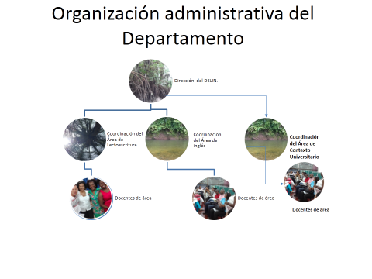
Organigrama del Departamento. Junio de 2017.

4.2 Las áreas del departamento

En la actualidad el Departamento está compuesto por tres áreas: el área de inglés, el área de lectura y composición interactiva y de modo transitorio, el área de Contexto Universitario. Por encontrarse este último en proceso de organización, no se tiene la información respectiva.

4.2.1 Área de inglés

La importancia que ha alcanzado la inclusión de este idioma en la formación universitaria, responde a profundos cambios en el ámbito internacional mediados por la globalización que acelera los intercambios culturales, económicos y muy en especial, de conocimiento. Se espera que la enseñanza de una lengua extranjera en los estudiantes, redunde en una mejor competencia de los futuros profesionales para insertarse de manera mucho más armónica en el mundo laboral y social de las regiones y los países.
El mundo globalizado exige el desarrollo de competencias para la comunicación en distintos idiomas entre otros, el inglés. En ese sentido, el Estado colombiano se ha comprometido con el desarrollo de altos niveles de formación en lengua extranjera inglés y para ello establecieron los planes “Colombia bilingüe 2004-2019”, “Colombia, very well 2014-2025” en el que se establece entre otros, la obligatoriedad de que los universitarios alcancen al salir de sus carreras, el nivel mínimo de B2, según el Marco Común Europeo. Sin embargo y dadas las circunstancias de la Institución y su entorno, se considera pertinente que el área asuma el compromiso de formar al estudiantado en los niveles A1 y A2 del Marco Común Europeo.
El fenómeno de la globalización viene impulsando nuevos modelos en los procesos de enseñanza - aprendizaje a lo largo y ancho del planeta. En estos se toma mucho más en cuanta los niveles de aprestamiento y los estilos de vida de los jóvenes. En ese sentido, se exige innovar en las formas como se aprende y como se enseña, lo que hace que las TICS cobren un sentido especial como mediadores de la posibilidad de aprender.
Buenaventura presenta una alta situación de desequilibrio social en aspectos fundamentales como la educación y el desbalance en la calidad laboral, sumado a ello algunas características socio económicas y culturales coloca a los jóvenes en una situación de desinterés por los procesos de aprendizaje escolar.
Las tecnologías y herramientas didácticas para una mejor educación pueden constituirse en herramientas pedagógicas con las que se pueda ayudar en la modificación de la situación y con ello, generar mayor calidad en los procesos de apropiación académica para potenciar una mejor inserción de los jóvenes en el mercado laboral.
Los recursos con los que las distintas generaciones de seres humanos en el mudo han abordado los aprendizajes de toda índole, han vendido transformándose, pasando de materiales impresos y auditivos por digitales y audiovisuales.
Las estrategias pedagógicas que apuntan al desarrollo de competencias comunicativas en inglés, han venido siendo enfocadas hacia aspectos que promocionan el manejo integral de las habilidades comunicativas, lo que implica que se realicen ajustes en los procesos de formación de los maestros y en los recursos con los que estos y estas cuentan para ello.
Se hace necesario que en la Universidad del Pacífico, se fortalezcan metodologías basadas en enfoques de tipo constructivista como el ESP (Inglés para propósitos específicos) y el modelo de aprendizaje por tareas y proyectos con apoyo de Tecnologías de Aprendizaje Comunicativo TACS.
El área de inglés de la Universidad del Pacífico está llamada a convertirse en una de las más fuertes y comprometidas con la calidad de la formación que se imparte en la región. Sin embargo, algunas de las condiciones de formación que el estudiantado presenta al llegar a la Universidad se convierten en una barrera en términos de elementos de base para un óptimo aprendizaje. La formación en Lengua extranjera aunque se predique que debe darse desde un enfoque comunicativo, al menos, por los niveles de aprestamiento que se evidencia en la mayoría del estudiantado, no logra desarrollar las mínimas competencias de ingreso a la Universidad.
La experiencia de trabajo de los docentes de idioma inglés, adscritos al Departamento y los resultados del Proyecto de Fortalecimiento al Componente de Inglés en Instituciones Técnicas y Tecnológicas de mayo del 2014, realizado por el MEN y el British Council, han evidenciado bajos niveles de dominio de las competencias en el idioma inglés, en el estudiantado, para desarrollar actividades autónomas es decir, talleres y repaso de los distintos temas abordados, que luego se manifiestan en precarios rendimientos académicos expresados en las evaluaciones que los docentes hacen.
Las investigaciones y análisis de muchos pedagogos, han demostrado que cuando el estudiante tiene una mayor participación en las decisiones que inciden en su aprendizaje, aumenta la motivación y facilita la efectividad del proceso educativo.
En este panorama las Tics, pueden convertirse en “estrategias pedagógicas” que ayuden a fortalecer los proceso de desarrollo de “competencias comunicativas” y de “aprendizaje autónomo” puesto que ellas contienen recursos de mayor espectro en torno a componentes auditivos, visuales, y quinestésicos que posibiliten tanto motivar por el aprendizaje en el aula como por fuera de ella.
En tal sentido, para alcanzar un nivel intermedio B2, de acuerdo con el Programa Nacional de Bilingüismo Colombia 2004-2019, del Ministerio de Educación Nacional (MEN), para el mejoramiento de las competencias comunicativas en inglés, como lengua extranjera, se requieren esfuerzos orientados a fortalecer los recursos físicos y humanos de que se dispone.

4.2.1.1 Competencias

COMPETENCIAS QUE DESARROLLA LA ASIGNATURA
PERSONALES | SER | - Puede expresar autonomía en el aprendizaje del inglés apropiando el uso de herramientas para ello.  - Es capaz de usar la comunicación oral y escrita, en la cultura académica, en lengua inglesa, en un marco de interculturalidad y globalización, haciendo uso adecuado de los medios tecnológicos, las normas de presentación de trabajos escritos y la motivación por la lectura y la escritura.  - Puede expresar la práctica de valores éticos como la responsabilidad y la honestidad en el proceso de aprendizaje.
 | SABER | - Puede comprender los componentes gramaticales, ortográficos, semánticos en la producción de textos orales y escritos de acuerdo a los niveles A1 Y A2 del Marco Común Europeo.
 | SABER HACER | - Hace uso de aspectos gramaticales, ortográficos, semánticos en la producción de textos orales y escritos de acuerdo a los niveles A1 Y A2 del Marco Común Europeo.  - Es capaz de comprender y utilizar expresiones cotidianas de uso muy frecuente, así como, frases sencillas destinadas a satisfacer necesidades de tipo inmediato de acuerdo a los niveles A1 y A2 del MCE.  - Es capaz de presentarse a sí mismo y a otros, pedir y dar información personal básica sobre su domicilio, sus pertenencias y las personas que conoce de acuerdo a los niveles A1 y A2 del MCE.
GENERALES | - Apropiar y compartir conocimiento desde el contexto social y académico, expresando el dominio de las destrezas interpretativas, argumentativas y propositivas de acuerdo a los niveles A1 y A2 del MCE.
ESPECÍFICAS | - Producir textos orales y escritos, de acuerdo al ámbito personal, académico y profesional en el nivel A1 Y A2 conforme lo estipula el Marco Común Europeo.
ALCANCES ESPERADOS | En el marco de la cultura del contexto de la Universidad del Pacífico, se espera el logro de las competencias del nivel A1 Y A2, según el Marco Común Europeo y el avance en la potenciación de valores éticos como la responsabilidad, la honestidad en el proyecto de vida de los estudiantes como también la identidad étnica en el marco de la interculturalidad. En este sentido se espera que los estudiantes desarrollen las siguientes competencias:  Comprensión auditiva y de lectura: el estudiante debe reconocer palabras y expresiones muy básicas que se usan habitualmente, relativas a sí mismo, a su familia y a su entorno inmediato cuando se habla despacio y con claridad. También cebe comprender palabras, nombres conocidos y frases muy sencillas de acuerdo a los niveles A1 y A2 del MCE.  - Interacción oral: puede participar en una conversación de forma sencilla siempre que la otra persona esté dispuesta a repetir lo que ha dicho o a decirlo con otras palabras y a una velocidad más lenta y me ayude a formular lo que intento decir. Plantea y responde preguntas sencillas sobre temas de necesidad inmediata o asuntos muy habituales de acuerdo a los niveles A1 y A2 del MCE.  - Expresión oral: utiliza expresiones y frases sencillas para describir el lugar donde vive y las personas que conoce de acuerdo a los niveles A1 y A2 del MCE.  - Expresión escrita: es capaz de escribir textos cortos y sencillos. Puede diligenciar formularios con datos personales, por ejemplo el nombre, la nacionalidad y dirección de acuerdo a los niveles A1 y A2 del MCE.
Competencias de la signatura de inglés 2017.
4.2.1.2 OBJETIVOS

4.2.1.3 General

Posibilitar el desarrollo de las habilidades de interpretación, argumentación, proposición e interacción en forma oral y escrita, en Lengua Extranjera Inglesa, haciendo uso de los diferentes medios de comunicación, conforme lo estipula el Marco Común Europeo, en su desempeño personal, académico y profesional.

4.2.1.4 Específicos

Producir textos orales y escritos, de acuerdo al ámbito personal, académico y profesional conforme lo estipula el Marco Común Europeo.

4.3 Aspectos conceptuales y metodológicos del área

El área orienta sus esfuerzos a lograr un aprendizaje eficiente de la lengua extranjera, inglés, lo que implica, sin duda, la habilidad de utilizar la lengua que se aprende, con fines comunicativos reales. Por ello, la orientación general del área es constructivista y por ende, cualquiera que sea el método que el docente aborde en su micro currículo, debe tender a la efectividad en la comunicación. Se adopta entonces, la actividad pedagógica desde el enfoque basado en tareas, el cual, ha venido a convertirse en el modo estimable de ejercitar en clases los procesos de comunicación.
La tarea comunicativa, a juicio de autores como Nunan, Breen y Candlin, implica resolver un problema o completar una laguna de información activando un proceso mental utilizando la lengua extranjera, y se considera que es a través de ese proceso que se adquiere la lengua en cuestión...La tarea comunicativa constituye entonces la célula fundamental de un proceso de enseñanza- aprendizaje de lenguas cuyo objetivo final sea la competencia comunicativa. Las tareas comunicativas constituyen, además, una vía material de incorporación de la realidad a la clase, a la vez que favorecen el protagonismo del estudiante y le brindan la oportunidad de utilizar los conocimientos que posee, provenientes de otras materias o de la realidad circundante, para la solución, ya sea en el actuar personal o colectivo, de los retos que la tarea le impone a cada momento.
Groso modo, la evaluación en el contexto de la enseñanza de lenguas mediante tareas, es una propuesta alternativa para el programa, ya que como estrategia curricular aporta elementos que orientan a que la base del aprendizaje no prevalezca solo en el contenido de una lección, sino además, en el proceso de interacción que se produce en el aula; el contenido de un programa no se debe planificar de manera independiente del contexto real del aula y de las características de los alumnos.
Este enfoque se centra en la necesidad de que el alumno analice por sí solo los problemas que se puedan presentar y los resuelva mediante el análisis de su propio estilo de aprendizaje y dificultades; la resolución de problemas es, pues, un elemento crucial en el ABT.
Fernández Agüero María, citando a Candlin (1987) afirma que:
... la correcta aplicación del ABT lleva a la consecución de un número de objetivos educacionales generales que igualmente se pueden conseguir en otras áreas de conocimiento. En concreto, con el ABT el alumno:
Toma conciencia de su propia personalidad y rol social,
Asume responsabilidad en el proceso de aprendizaje,
Desarrolla tolerancia hacia las opiniones de los compañeros,
Se realiza como individuo al personalizar su trabajo,
Se siente más seguro de sí mismo al conseguir el reto que supone la tarea.

De acuerdo con Richards y Nunan (2010) los pilares del Aprendizaje basado en tareas, se podrían resumir de la siguiente manera:
1. Hay un enfoque fuerte más al proceso que al producto.
2. Las actividades con un propósito específico para la realización de una tarea significativa, promueven el uso y aprendizaje del idioma.
3. Las actividades y tareas pueden ser en dos vías, una tiene que ver con aquello que el estudiante necesita hacer o lograr hacer en su vida real; y otra que está relacionada con un objetivo pedagógico específico de un curso.
4. Dentro de un curso, la dificultad de las tareas dependerá de factores como: la experiencia previa del aprendiz, la complejidad del tema en cuestión, el lenguaje o conocimiento requerido para desarrollarla, y el grado de apoyo con el que se dispone para acompañar al estudiante durante el proceso de ejecución.
5. El docente se convierte en un “monitor”, es decir, no se encuentra en el centro del proceso de aprendizaje sino que va al lado como observador y guía para el logro de los objetivos propuestos, permitiéndole al estudiante todo su protagonismo al poner en juego sus conocimientos previos y nuevos, intereses y gustos, al igual que sus estrategias de interacción con los recursos y personas que le rodean en la realización de la tarea.

4.4 Área de lectura y composición interactiva

El binomio lectura y escritura, constituyen un proceso continuo de mejoramiento del lenguaje, esto porque cada nivel del conocimiento tiene sus exigencias particulares y por ser actos inherentes a la cultura; por tal motivo se hace necesario que los estudiantes adquieran, mejoren y potencialicen sus habilidades de lectoescritura en la medida en que le sirven como vehículo de interrelación social al momento de codificar y decodificar significados como individuo social y profesional.
Son habilidades del lenguaje el hablar, el escuchar, leer y escribir. Por lo tanto, el departamento del DELIN, busca proporcionar herramientas para la cualificación de los procesos lingüísticos y comunicativos en aspectos de lectura y escritura de textos verbales y no verbales.
Para el estudiante universitario la lectura y la escritura son actividades decisivas en su trabajo académico, personal, social y profesional, porque lo llevan a interpretar, confrontar, ampliar y reelaborar, los conceptos que se trabajan en las clases, en las asesorías y en los diálogos con las demás asignaturas; en la medida en que le facilitan el desarrollo de actividades que lleva a cabo en relación con la elaboración de informes de lecturas, ensayos, estudios, monografías y trabajos de investigación.
En conclusión, la lectura y la escritura constituyen un vehículo para el aprendizaje del ser, de su entorno y de su sociedad; para el desarrollo de la inteligencia, la interacción y comprensión de determinados contextos, la educación de la voluntad, la adquisición de conocimientos y el desarrollo de competencias lingüísticas y comunicativas. En suma: “La lectura y la escritura son las dos más grandes obras del museo de la creación del ser humano, infinitas en belleza, en complejidad, en comunicación, en significados y en alcance; están ahí para todos o al menos para la inmensa mayoría, a la espera de ser disfrutadas, apropiadas, admiradas, mejoradas, perfeccionadas… por todos”. (Ramírez, 2014).

4.4.1 OBJETIVOS

4.4.2.1 General
Proporcionar herramientas para la comprensión y producción de textos orales y escritos a fin de que los estudiantes estén en capacidad de expresar sus ideas o pensamientos de forma clara y coherente, en diferentes contextos.

4.4.2.2. Específicos
- Incorporar la noción de competencias comunicativas y lingüísticas que intervienen en los procesos de comprensión y producción de textos orales y escritos.
- Desarrollar habilidades y destrezas que permitan comprender y producir textos orales y escritos.
- Comprender y producir textos orales y escritos con claridad, corrección lingüística, coherencia y cohesión.

4.5 Aspectos conceptuales y metodológicos del área

El área, en cuanto está orientada al desarrollo de las competencias comunicativas acoge la perspectiva señalada por el Ministerio de Educación de Colombia, en los Estándares Básicos de Competencias del Lenguaje, en el que se firma que:
…, este tiene una valía social, pues muchas de sus posibles manifestaciones, en especial la lengua, se constituyen en instrumentos por medio de los cuales los individuos dan forma y mantienen sus relaciones interpersonales, sustento y eje de la vida en comunidad. Así, formar en lenguaje para la comunicación supone formar individuos capaces de interactuar con sus congéneres, esto es, relacionarse con ellos y reconocerse (a la vez que reconocerlos) como interlocutor capaz de producir y comprender significados, de forma solidaria, atendiendo a las exigencias y particularidades de la situación comunicativa. Esto es, ayudar a la formación de un individuo capaz de ubicarse claramente en el contexto de interacción en el que se encuentra y estar en capacidad de identificar en éste los códigos lingüísticos que se usan, las características de los participantes en el evento comunicativo, el propósito que los orienta y, en conformidad con ello, interactuar.

Por esta razón y, teniendo en cuenta el desarrollo del individuo en aspectos socioculturales, se apoya en los postulados de Bronfenbrenner (1987), quien afirma que:

“<<El ambiente ecológico se concibe topológicamente, como una disposición seriada de estructuras concéntricas, en la que cada una está contenida en la siguiente…>>. <<…en el nivel más interno está el entorno inmediato que contiene a la persona en desarrollo>>…<<el desarrollo de la persona se ve afectado profundamente por hechos que ocurren en entornos en los que la persona ni siquiera está presente…<<…en toda cultura o subcultura, los entornos de una determinada clase (como el hogar, la calle o la oficina) tienden a ser muy parecidos, mientras que entre las culturas presentan diferencias perceptibles…>>” Bronfenbrenner (1987. p. 23 y 24.)

Colocado el sujeto desde esta concepción, la lengua se concibe como un vehículo en el que por excelencia se transportan las concepciones sobre las cuales se edifican las prácticas de los seres en sociedad y por lo tanto, es parte de la responsabilidad de quienes conscientemente planeamos su aprendizaje colocar al sujeto de modo crítico frente a este proceso y sus consecuencias para su desarrollo y su papel en la sociedad. El modelo ecológico coloca a la escuela como parte de esa gran posibilidad de reconocer que su papel va más allá de enseñar contenidos académicos por cuanto reconoce que el desarrollo de los sujetos está mediado por componentes que están dentro y fuera del aula que deben ser tomados en cuenta en los proceso de diseño, aplicación y evaluación del aprendizaje.

En cuanto a la escritura Paula Carlino (investigadora del CONICET en el Instituto de Lingüística de la Universidad de Buenos Aires), en su artículo: Escribir a través del currículum: tres modelos para hacerlo en la universidad, expresa que
“… escribir no es solo un medio de expresar lo que se piensa y de transmitir conocimiento…: la escritura alberga un potencial epistémico, es decir, no sirve solo para registrar información o comunicarla a otros, sino que puede ser un instrumento para acrecentar, revisar y transformar el propio saber”.
En este sentido, la investigadora alude a que la escritura no es solo un instrumento que sienta las bases para una comunicación efectiva, sino que, plantea también que esta competencia propicia el pensamiento crítico y propositivo para evaluar y producir conocimiento.
Si bien la escritura es “un método para pensar”, se hace necesario inscribir para todas las disciplinas del conocimiento estas primicias y no pretender que es “obligación y responsabilidad” del área de Lengua Castellana y/o de los cursos de lectura y composición textual que brindan los institutos o centros de lectura y escritura de las universidades. Esta es una urgente necesidad de la comunidad académica de la Universidad del Pacífico; en este sentido el DELIN, en su firme propósito de brindarle herramientas que posibiliten y potencialicen las competencias de lectoescritura en sus estudiantes, aúna esfuerzos para que en las asignaturas de cada programa esto sea un hecho.
En el contexto de la escritura académica es de suma importancia impartir en los estudiantes de la Universidad del Pacífico, la necesidad de crear documentos con características diferentes a las que, desde la oralidad o en los mensajes coloquiales de texto; se utilizan y en los que predomine la planificación y elaboración, siguiendo las pautas mínimas requeridas para cada tipología textal.
Vivanco, V. (2008), plantea que “El sentido de la educación lingüística y literaria, precisamente, lucha por sacar a flote la necesidad de una buena elaboración textual en aquellos contextos formales donde ha de existir una comunicación plena y adecuada al objeto del discurso.”
En otras palabras, es necesario señalar que la potencialidad de la escritura, no significa transmitir un saber elemental, y que no es exclusivo de una disciplina, esta es transferible a cualquier asignatura. Ello académicamente implica, en cambio, que cada uno de los programas esté dispuesto a abrir las puertas de la cultura de la disciplina que enseña para que de verdad puedan ingresar los estudiantes. Porque escribir forma parte del quehacer profesional / académico y porque elaborar y comprender escritos son los medios ineludibles para aprender los contenidos conceptuales de las disciplinas que los estudiantes deben conocer. La escritura no está pensada como una propuesta para una materia o asignatura específica, ni para un solo ciclo educativo. Por lo tanto, no se trata de desarrollar habilidades escriturales básicas en los estudiantes como un fin en sí mismo. Pensar la escritura como un saber en desarrollo, como un proceso por el cual se llega a pertenecer a una comunidad científica implica entonces, cuestionar o dejar de considerarla como exclusivo del área.

4.5.1 La lectura

La lectura cumple un papel relevante en los procesos académicos y en el desarrollo de la capacidad intelectual de los estudiantes, porque estas habilidades influyen en el desarrollo de todas las áreas del conocimiento, ya que el aprendizaje se realiza a través de la comunicación de saberes específicos, que tienen también un lenguaje específico y, sin su dominio, el alumnado no podrá apropiarse de los conocimientos y métodos de cada área.
La lectura y la escritura son los ejes fundamentales del trabajo intelectual, porque a través de estas habilidades el estudiante se apropia de los conocimientos y los socializa. Entonces, podemos preguntamos ¿hasta qué punto estas habilidades son fundamentales para el rendimiento académico del estudiante universitario y para el desempeño profesional? Con respecto al desarrollo de las habilidades para leer y para escribir, miradas desde la educación superior, podemos afirmar que si el estudiante universitario proviene de un sistema educativo que no lo ha dotado de las estrategias ni de la formación de hábitos de lectura que lo habiliten como un lector autónomo, en la universidad presentará dificultades para la producción y la interpretación de textos escritos.
Por esto, el DELIN debe crear mecanismos y estrategias para potenciar las habilidades de lectura y de escritura de sus estudiantes, con el fin de dotarlos del desarrollo lingüístico y cultural necesario para adquirir una sólida formación académica y profesional. A partir de lo que hemos planteado, podemos afirmar que en la misma proporción en que se eleve el nivel de lectura y de escritura en la Universidad, se mejora la calidad de la educación. Esto se puede explicar porque la lectura y la escritura amplían y ordenan nuestro conocimiento del mundo, agilizan los procesos mentales y posibilitan encontrar las respuestas más rápidamente; además, el buen lector capta las preguntas sutiles, las pequeñas trampas y está en capacidad de comprender los significados implícitos y de realizar las inferencias necesarias para comprender a cabalidad los distintos tipos de textos. Por otra parte, el buen lector no depende de la memoria sino que está en capacidad de analizar y comparar los contenidos de los textos, lo que le permite descubrir significados en textos con temas desconocidos, pero que guardan relación con el cúmulo de experiencias y de conocimientos ya adquiridos.
4.6 El recurso humano del Departamento.

El Departamento, tal y como se muestra en la gráfica, cuenta en la actualidad con 22 docentes cuya dedicación se distribuye así:
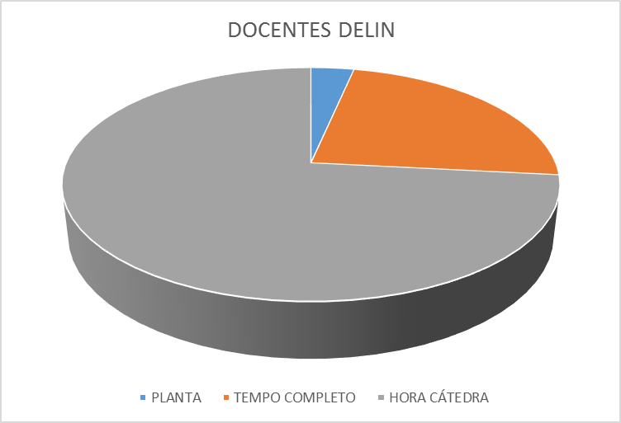
Dedicación de los docentes 2017-1
En este orden de ideas el Departamento cuenta con 22 docentes cuyo nivel de formación académica se distribuye tal y como aparece en la gráfica siguiente:
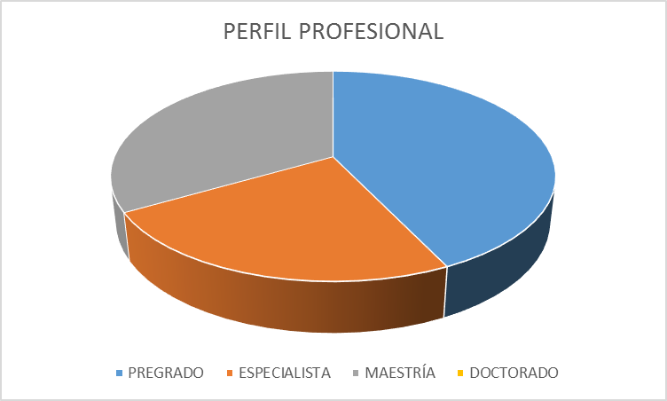
Titulación de los docentes del Departamento junio 2017.

4.7 LA INVESTIGACIÓN EN EL DEPARTAMENTO

En el marco de los desarrollos del Departamento, se han adelantado esfuerzos por organizar la gestión curricular alrededor de procesos de investigación. En vista de las lógicas de formación que supone el Departamento de Lenguaje, Lingüística y Literatura y en particular, que este tiene entre sus objetivos fundamentales el fortalecimiento de los procesos de comunicación, la enseñanza y el aprendizaje del lenguaje, en el marco de la construcción identitaria del Pacífico colombiano, se considera que la línea de investigación que debe cobijar los distintos procesos de investigación en su interior debe ser la siguiente: Procesos de enseñanza y aprendizaje del lenguaje, Comunicación e identidad.
En la actualidad el Departamento cuenta con tres proyectos de investigación avalados por la Dirección de investigaciones y con presupuesto asignado.
Investigación en el aula acerca de las actividades realizadas para aprender inglés en dos Instituciones de educación media del distrito de Buenaventura.

Objetivo:

Diseñar estrategias didácticas que promuevan el aprendizaje autónomo en esta área del conocimiento de manera más sistemática y útil, identificando las percepciones de dificultad y utilidad que los docentes y estudiantes de educación media en Buenaventura, tienen acerca de las actividades que realizan para el aprendizaje del inglés como lengua extranjera.
Investigación sobre lenguas autóctonas: Wounaan
Objetivo:
Fortalecer los procesos de conservación y uso de la lengua autóctona de la comunidad Wounaan ubicada en la cuenca baja del Rio San Juan.
Los niveles de comprensión lectora desde la perspectiva sociocultural
Objetivo:
Fortalecer los procesos de comprensión lectora en los estudiantes de primer semestre de la Universidad del Pacifico
5. SERVICIOS DEL DEPARTAMENTO

Para avanzar en la materialización de sus objetivos, el Departamento ha delineado las siguientes estrategias:

5.1 Cursos de inglés:

A partir de una evaluación del contexto en el que se identifican los escasos niveles de aprendizaje del idioma inglés con los que llegan un alto porcentaje de estudiantes a la Universidad, el Departamento ofrece dos cursos de inglés obligatorios para todas las carreras, los cuales pretenden desarrollar las competencias básicas del nivel A2, según el Marco Común Europeo. Estos se complementan con los cursos que cada programa académico define para mejorar las competencias en el idioma, en sus estudiantes, dependiendo de las necesidades específicas de formación requeridas.

5.2 Cursos de lectoescritura:

El Departamento ofrece dos cursos de lectura y escritura en lengua castellana para todas las carreras, los cuales pretenden desarrollar las competencias básicas de comunicación oral y escrita. Estos se complementan con los cursos que cada programa define para mejorar las competencias en el idioma, en sus estudiantes, dependiendo de las necesidades específicas de formación requeridas.
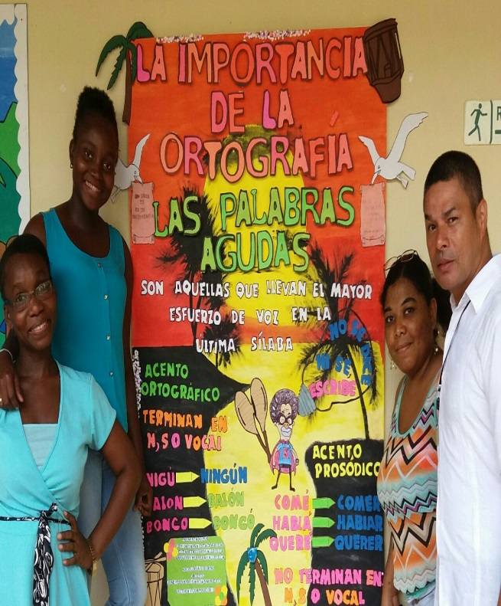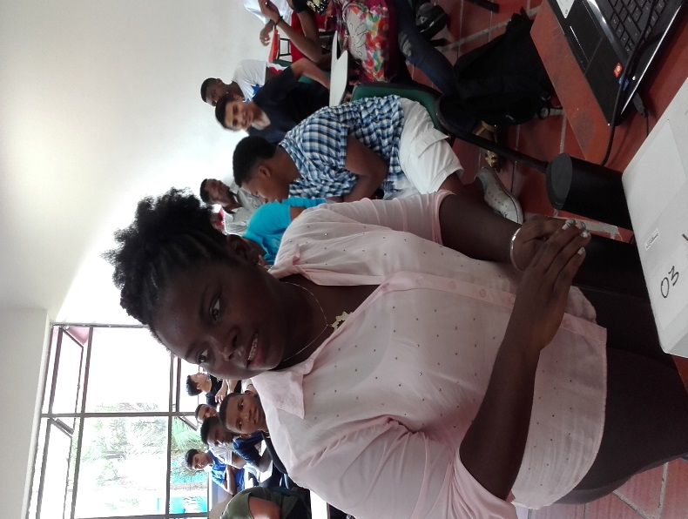
Curso de lectoescritura I, 2016 y 2017.
5.3 Cursos de Contexto Universitario:

El Departamento ofrece dos cursos de Contexto Universitario para todas las carreras, los cuales pretenden que el estudiantado reconozca el rol que este juega en el marco de la vida universitaria, tomando como base las características sociales, económicas, políticas de lo mundial, lo local y lo regional.

5.4 Laboratorio de inglés:

El Departamento cuenta con un espacio al que se le han asignado 26 equipos de cómputo con sus correspondientes audífonos y variados programas para el aprendizaje del idioma inglés. En este se disponen docentes y monitores para apoyar tanto el cuidado de los mismos como el proceso de aprendizaje de los estudiantes.
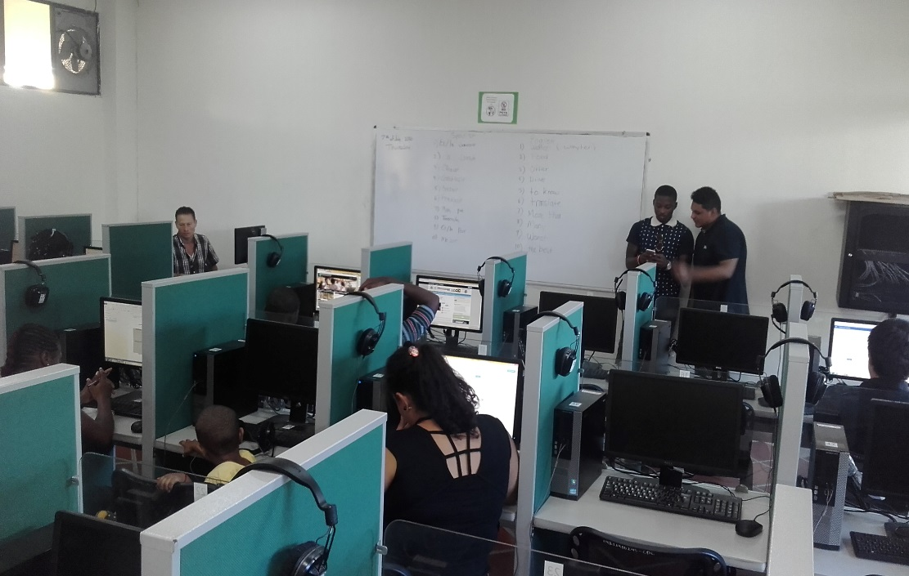
Laboratorio de inglés, 2017.

5.5 Acompañamiento a intercambios.
Este espacio está diseñado para realizar el acompañamiento a los procesos de intercambio entre la comunidad académica de la Universidad con otras del exterior. La Universidad del Pacífico, tiene la oportunidad de extender la oferta de servicios a otras partes del mundo, de mejorar el nivel académico e investigativo de los docentes y estudiantes como también de realizar alianzas estratégicas con otras comunidades académicas.
El Departamento de Lengua, Lingüística y Literatura apoya el proceso de Internalización de la Universidad del Pacífico con las siguientes actividades:
5.5.1 Estudiantes de la Universidad del Pacífico:
- Diseño y aplicación de entrevistas a los aspirantes a pasantías en el exterior.
- Elaboración de la prueba escrita en inglés para identificar el nivel de inglés requerido para participar en el programa de pasantías.
- Revisión de un ensayo que los aspirantes deben escribir en inglés. Este ensayo se debe hacer a mano, sin ayudas de internet o del diccionario y en la sala de idiomas o en el salón que se asigne en la universidad. Esto con el propósito de identificar las habilidades de producción escrita de los participantes en la convocatoria.
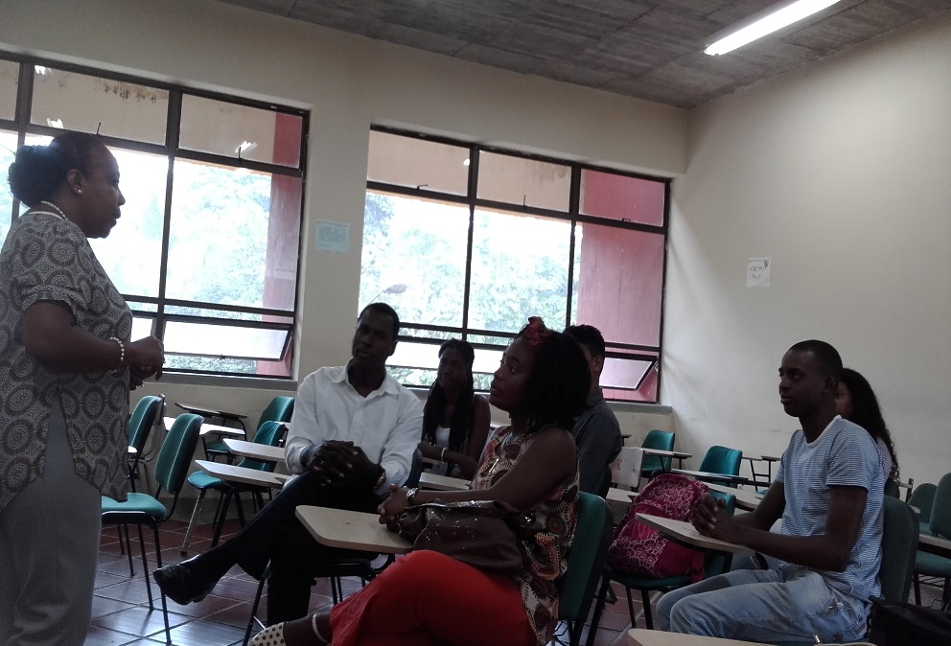
Estudiantes de la UNIPACÍFICO que participaron en el intercambio con el Benedict College, de Carolina del Sur, Estados Unidos, 2016.

5.5.2 Estudiantes del extranjero.

La recepción de los participantes de intercambios requiere un ejercicio de acompañamiento, en este caso, académico, que es responsabilidad del Departamento y que consiste en:
- Elaboración y diseño de programas académicos de acuerdo a las demandas académicas que solicite la Universidad del extranjero.
- Hacer correspondencias entre el plan de estudio del estudiante extranjero y el de la Universidad del Pacífico, de modo que, responda a los contextos locales, nacionales e internacionales.
- Certificación de cursos realizados por los pasantes extranjeros.
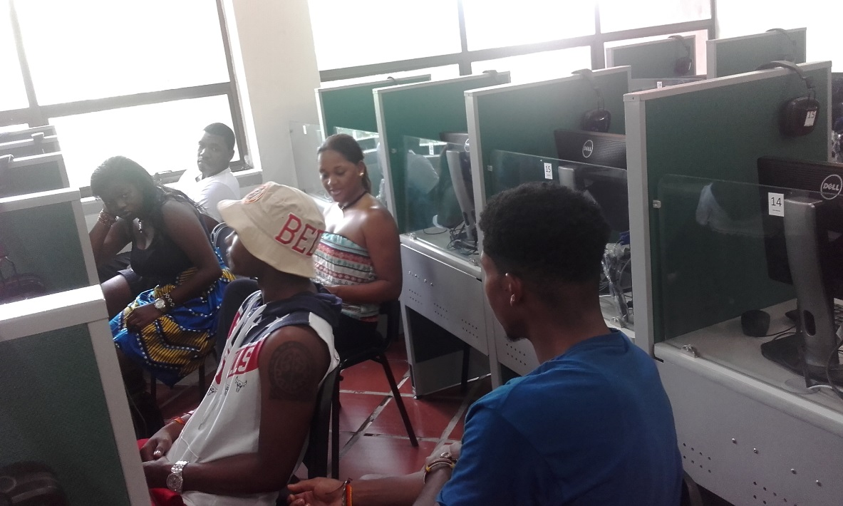
Estudiantes de intercambio llegados del Benedict College, de Carolina del Sur, Estados Unidos, 2016.

5.6 Cursos complementarios en inglés.

El “FAST TRAINING” para preparación y práctica de inglés comunicativo para estudiantes de intercambio, propende brindar a estudiantes que se encuentran en el nivel B1 de inglés una práctica de speaking amena, divertida e interesante del idioma inglés en contextos apropiados y ambientados con hablantes nativos de este idioma.
El contenido del curso de inglés Fast Training, está conformado principalmente por actividades dinámicas orientadas a que el estudiante use de manera fluida y espontánea el idioma inglés a través de canciones, diálogos, roleplays, presentaciones de temas generales y lúdicas, entre otros. Algunas de las actividades realizadas en él, son:
- Who wants to be a Millionaire? (Quién quiere ser millonario?)
- Horse Racing
- Guessing Games
- Songs
- Story Telling
- Speaking presentations, etc.

5.7 Curso preparatorio pruebas Saber PRO.

En los cursos preparatorios se proyecta suplir los vacíos que tienen estudiantes de las diferentes carreras de la Universidad del Pacífico, en las competencias comprensivas y comunicativas en los idiomas inglés y español. En estos, se lleva a cabo el desarrollo de diferentes actividades dinámicas, y prácticas tipo prueba SABER PRO, con el fin de despertar, ciertas habilidades en los estudiantes para responder de forma precisa las opciones de respuesta. También se trabaja la comprensión de lectura en pequeños textos e historias en inglés y lectoescritura, teniendo en cuenta que este tipo de textos son los que componen la evaluación tipo SABER PRO. Estos cursos se complementan con los de suficiencia que evalúan el desempeño de los estudiantes como exigencia para graduarse de los Programas académicos de la Universidad.

5.8 Cursos de suficiencia en inglés y lectoescritura.

Con los cursos de suficiencia en inglés y lectoescritura, se da cumplimiento a la resolución 017 del 2004, que exige que todos los estudiantes de las carreras tecnológicas y profesionales de la Universidad, sustenten como requisito de grado, las competencias básicas de comprensión y comunicación en la lengua castellana e inglesa.
Estos cursos se ofrecen a todos los estudiantes de la Universidad dos veces al semestre.
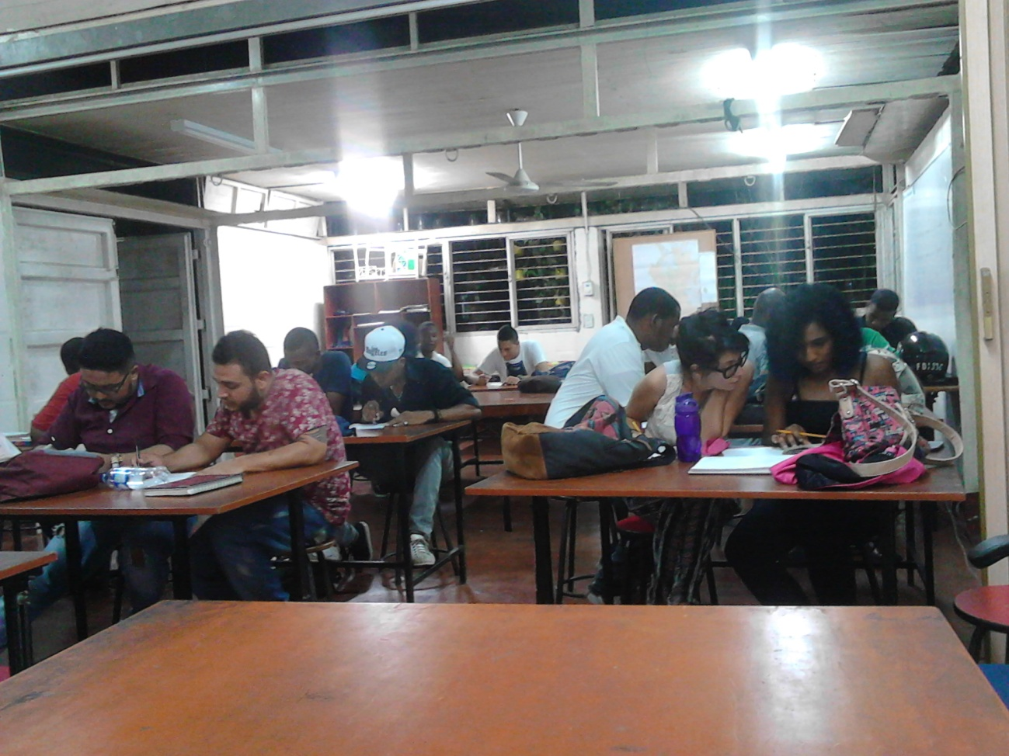
Estudiantes del curso de suficiencia, sede INTENALCO, 2016.

5.9 Pruebas de validación

La validación consiste en la presentación de una prueba por parte del estudiante, en la que se puede evaluar los conocimientos y competencias inherentes a los objetivos académicos de una materia o certificados que se pretenda validar según la disciplina.
La Universidad del Pacífico cuenta con dicho proceso y en lo atinente a las competencias en Lengua Castellana e inglesa, el Departamento define los criterios y certifica a aquellos estudiantes que optan por esta posibilidad. Esta se realiza ante la solicitud que hace el estudiante por intermedio del Programa al cual pertenece.

5.10 Homologación

Es un servicio que les da derecho a los estudiantes a acreditar el trabajo académico que han realizado en otras instituciones o por fuera de la misma es decir, entre programas.
Este ejercicio se hace siguiendo los parámetros establecidos en el Reglamento estudiantil de la Universidad del Pacífico.

5.11 Curso de redacción científica

Estos se ofrecen a la comunidad en general y tienen la finalidad de abordar la redacción científica como un instrumento comunicativo inherente a la investigación, al tiempo que se proporcionan herramientas para la producción de textos científicos. En estos se abordan las competencias comunicativas que intervienen en los procesos de comprensión y producción textual y el desarrollo de la competencia escritural en ámbitos funcionales: discurso académico y científico.
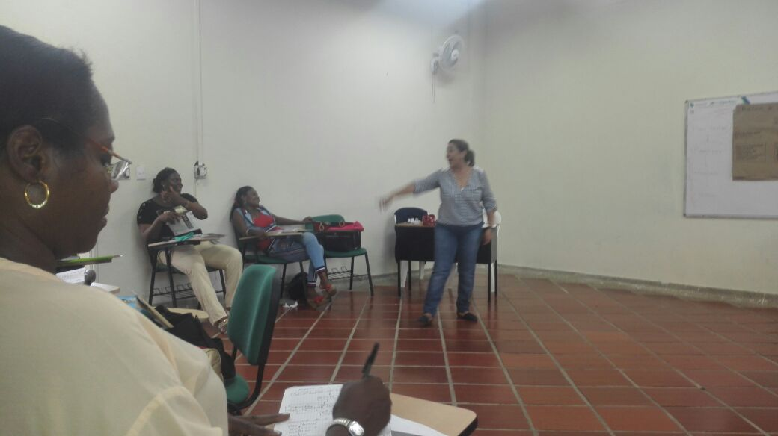
Participantes del curso de redacción científica 2017.

6.PROYECCIONES DEL DEPARTAMENTO

A partir de las distintas actividades de evaluación y planeación que se han realizado en el Departamento, el equipo docente y administrativo se plantea algunas metas a mediano y largo plazo, que deben realizarse para continuar los procesos de mejora. Este ejercicio recoge los aportes de la dirección del Departamento y los docentes en el año 2016 y las tareas señaladas en el año 2014, en el estudio: Proyecto de Fortalecimiento del Componente de Inglés en Instituciones Técnicas y Tecnológicas del MEN y el British Council.

6.1 Tareas MEN y el British Council 2014.
1 | Es importante continuar aunando esfuerzos para que el componente de inglés de la institución sea fortalecido. Es por eso que durante la visita de seguimiento se hizo énfasis en la necesidad de llevar a cabo un trabajo organizado y en equipo.
2 | También es importante que al interior de las direcciones de programa y de la dirección académica se dé al inglés la importancia que éste merece y se tomen decisiones curriculares acordes a la intención de la institución de ofrecer a los estudiantes el nivel de B2 al final de su carrera profesional y B1 al final de la tecnológica. Par esto es de vital importancia aumentar el número de horas de instrucción de inglés en el aula e implementar cambios metodológicos contundentes.
3 | No se puede abandonar la escritura del plan de estudios del área de inglés. Es importante que este plan de estudios incluya aprendizaje por competencias, aprendizaje por proyectos, y estrategias de aprendizaje.
4 | Se recomienda conseguir asesoría externa para la revisión de documentos con el fin de tener una vista objetiva del trabajo realizado.
5 | No se puede ignorar la importancia de la capacitación de los docentes de inglés para que todo lo propuesto se dé. Los docentes deben recibir capacitación en su uso del idioma (puede ser por medio de un curso virtual de lengua), y también actualización de la metodología enseñanza-aprendizaje. Para esto se recomienda que los docentes entre sí descubran sus fortalezas y las pongan al servicio del departamento a través de talleres y/o charlas.
6 | Es inaplazable la realización de un plan de mejoramiento de competencias en lengua por parte de los profesores, especialmente aquellos que tienen niveles de B1 y A2 de acuerdo con la prueba OOPT aplicada.
7 | Sería también importante contar con más profesores de planta o tiempo completo que puedan dedicar su tiempo a la Universidad y de esta manera poder tener más manos trabajando en el proyecto.
8 | Creemos en la necesidad de crear un plan de capacitación metodológica para los docentes.
9 | No se pueden olvidar los recursos tecnológicos necesarios para que los docentes de inglés puedan llevar a cabo su labor. Aunque el laboratorio de idiomas es un gran avance, todavía hacen falta grabadoras y televisores.
10 | Se recomienda el uso de algún material bibliográfico (serie de inglés) con el fin de estandarizar la instrucción en el aula de clase. De decidirse un material sería importante hacer un estudio minucioso de las opciones disponibles a fin de tomar una decisión apropiada.
11 | Es importante que los monitores para el laboratorio de idiomas sean asignados de manera inmediata.
12 | Aunque la idea de vincular a la comunidad externa en las dinámicas de la enseñanza del inglés en la institución a través de Yubarta televisión es buena, es importante primero tener claros los cambios y las mejoras en el currículo interno.
13 | En la ausencia de un libro de texto guía, sería ideal que los profesores de inglés contaran con una fotocopiadora al interior del DELIN para poder sacar las fotocopias necesarias para sus clases.

6.2 Metas del Departamento desde la visión del profesorado 2016.

El profesorado diligenció un instrumento en el que se abordan distintos componentes de la vida institucional, con el fin de identificar las líneas de acción que deben desarrollarse a corto, mediano y largo tiempo.

1. Respecto al ambiente de trabajo y las condiciones de bienestar

Mejorar las relaciones interpersonales entre dirección y docentes
Mejorar los recursos para trabajar en el campus
Más actividades de integración entre docentes, sean éstas académicas y/o recreativas
El Laboratorio de Idiomas debería contar con todo lo necesario para su funcionamiento en un 100%. i.e.: parlantes para uso de audio, llaves para el video-beam.
Plan de saneamiento deportivo para docentes.
Más eventos
Inclusión en el tratamiento ciertos beneficios en los que solo participan los docentes de planta.
Organizar un comité social que permita un acercamiento más estrecho con los profesores que hacen parte del DELIN
Dotar espacios de aprovechamiento del tiempo libre (sala de cine)
Salas para talleres
Instalar una cafetería - kioskos para talleres al aire libre.
Ampliar el número de salas de sistemas – Sala de Audiovisuales
Ampliar las áreas deportivas y Lúdicas
Realizar encuentro entre pares para la reflexión académica
Fortalecer el trabajo en equipo
Generar un ambiente agradable que genere confianza y armonía entre los docentes.
Comunicación constante de lo que acontece en el Departamento.
Estímulos al docente que se destaca por su labor académica, que participa en actividades fuera de su carga académica. Pueden ser verbales o escritos.
Es importante trabajar en sinergia con los diferentes Programas para que se tenga en cuenta el trabajo fundamental que hacemos y dejen de vernos como comodín de los horarios de los profesores tiempo completo y ocasional.
Mejorar el suministro de agua potable.
Mejorar el suministro de electricidad.
Reparar urgentemente el equipo de aire acondicionado en el laboratorio de idiomas.
Generar actividades académicas y lúdicas para la integración de la comunidad
Promover constantemente el uso y cuidado del laboratorio de inglés.
Mayor cubrimiento y asistencia del servicio médico universitario.
Un espacio estable y dotado de elementos digitales para llevar a cabo reuniones del departamento y propiciar el buen clima laboral.
Debe haber, “voluntad de servicio”, por parte de los docentes tanto ocasionales como de planta, para el desarrollo de actividades extracurriculares.

2. Respecto a las necesidades de formación docente

Mayor cualificación docente en Lengua y pedagogía
Participación en los recursos para la cualificación
Encuentros académicos entre docentes de una misma área con fines de mejoramiento.
Plan de ‘Excelencia Académica’ para que todos los docentes de cualquier modalidad estén constantemente siendo capacitados y demostrando lo aprendido.
Muestra constantes de evidencias y divulgación de las mismas a la comunidad en general.
Revisar el diseño curricular del área
Capacitación para fortalecer la parte investigativa
Diplomado para la corrección de estilo en inglés
Diplomado en el uso de herramientas tecnológicas para el desarrollo de la enseñanza de la lengua extranjera.
Ofrecer diplomados o licenciaturas, especializaciones en pedagogía, maestrías, cursos de inglés, entre otros.
Formación en metodologías de la enseñanza, nuevas formas de enseñanza, nuevos instrumentos.
Formular las competencias que se deben desarrollar en el inglés en la educación superior y las estrategias propias para su desarrollo.
Mejorar las condiciones y agilizar los trámites para que los docentes puedan
realizar estudios de (maestría, especializaciones, diplomados, etc.)..
Apoyo al docente para participar en eventos académicos de orden nacional e internacional.
Promover los concursos docentes; para que haya más profesores de planta.
Brindar garantías para que se reconozca a los docentes ocasionales y de cátedra sus servicios a la Universidad en el concurso de docentes de planta.

3. Respecto a las comodidades que ofrece la institución para docentes, estudiantes y personal administrativo

La disponibilidad de servicios de cafetería variada, completa y constante
Hace falta un espacio más adecuado para propiciar encuentros entre estudiantes y profesores.
Realizar capacitación de comunicación asertiva y atención al público con Bienestar universitario.
Ampliar el parqueadero
Construir canchas
Diseño de las zonas verdes que preserven los árboles.
Ampliación del servicio de laboratorio de lenguaje tres más, uno en La ciudadela.
3 TVs: dos en campus uno en INTENALCO, para películas que el docente trae a clase para crear espacios de discusión y debate en clase.
3 Grabadoras: dos en campus, una en INTENALCO.
Mejorar la dotación de los salones en ventilación, silletería y recursos audiovisuales.
Crear un centro de documentación y apoyo, tanto para docentes como para estudiantes, propio del DELIN, que ofrezca sus servicios de forma digital y física.
Crear un centro de documentación y apoyo, tanto para docentes como para estudiantes, propio del DELIN, que ofrezca sus servicios de forma digital y física.

4. Respecto a la organización de las actividades Académicas

Acuerdos en metodologías, contenidos y alcance en el desarrollo de las competencias por cada nivel
Diseño de módulos o guías de trabajo
Participar en las salidas de campo y articular ciertos temas con docentes de los distintos programas.
Sensibilización a los docentes de otras áreas para fortalecer la lectura y escritura.
Transversalización del tema étnico.
Sensibilización a los docentes de otras áreas para fortalecer la lectura y escritura.
Talleres de formación para la planeación.
Dar participación a los docentes hora cátedra de la construcción de los programas en ambas áreas (así sea de manera virtual, entendiendo el tema de contratación). Los aportes son fundamentales.
Liderar las discusiones en torno a las horas y estrategias que se requieren en la enseñanza de lecto escritura en los currículos de los programas.

Mejorar, hacer visible y cumplir la planeación de las actividades académicas semestrales para que no se crucen.
Organizar los cursos de idiomas de manera que los estudiantes de los diferentes programas académicos puedan participar con mayor flexibilidad.
Organizar los horarios para los cursos de lecto-escritura, desde el departamento para que no se presenten inconvenientes en cuanto a la cantidad de estudiantes y cruce de horarios.

5. Respecto a las condiciones para hacer investigación

Mayor diligencia en la asignación de los recursos para desarrollar los proyectos
Asegurar el presupuesto adecuado previa planeación de proyectos.
Participación de docentes de diferentes campos de conocimiento en la toma de decisiones sobre qué proyectos deberían ser prioritarios y/o más pertinentes.
Vincular a los docentes de hora cátedra a procesos de investigación.
Orientación para conformar los grupos de investigación y su inscripción a COLCIENCIAS
Preparación para realizar proyectos de investigación y que se cuente con recursos suficientes para su desarrollo.
Convertir las clases en laboratorios de investigación y puedan ser socializadas y tenidas en cuenta para propuestas ciudadanas.
Divulgación de los productos de investigación por el canal de la Universidad en red con el canal zoom.
Revisar qué líneas están legalmente activas y en Colciencias.
Revisar qué grupos están adscritos a la oficina de investigación y en Colciencias.
Elaborar propuestas de investigación en el tema de la oralidad.
Conviene que los trámites administrativos sean más ágiles para mejorar la efectividad de los procesos investigativos. Sobre todo, los que refieren a compras y contrataciones.
Elaborar proyectos de investigación formativa.
Brindar apoyo a los Semilleros de Investigación, tanto en la institución como en sus salidas pedagógicas.

6. Respecto a las condiciones para publicar

Asignación de presupuesto para los pareos de artículos.
Creación de estímulos para la producción literaria y científica.
Liderar procesos de capacitación pertinente en temas relacionados con la redacción y publicación de artículos.
Crear estrategias de motivación a los docentes para realizar documentos y su posterior publicación.
Realizar cada semestre un concurso de ensayos de temas de actualidad y realizar exposición de los mejores.
Incentivar la investigación y socializar los términos de referencia.
Socializar con los docentes las normas de publicación en la revista.
Mejorar el equipo a cargo de revisar los artículos para las revistas, en lo posible que sean autores que hayan publicado en revistas indexadas.
Ofrecer el servicio y apoyo a la comunidad universitaria en torno a sus posibles publicaciones.
Avanzar en las publicaciones con el comité editorial.
Incentivar la publicación de ensayos, editoriales, poesías, etc.

7. Respecto a la forma de hacer proyección social

Mayor diálogo entre el departamento y los programas.
Más inclusión de la comunidad.
Divulgación masiva por radio y televisión.
Incluir en la proyección social a todos los docentes, independientemente de su tipo de contratación.
Mejorar la comunicación con esta dependencia para realizar actividades de acuerdo a las necesidades de la comunidad, observando lo procedimientos administrativos establecidos por la institución.
Se requiere de un plan de articulación del DELIN con otras instituciones públicas de la región, ofreciendo servicios en torno a la lectura y escritura académica.
Compartir experiencias entre docentes y estudiantes del DELIN, con otras instituciones públicas de la región.
Velar por el cumplimiento al objetivo de la proyección social: “Articular la Proyección Social con la Docencia y la Investigación”.

8. ¿Cuáles son las necesidades o situaciones más urgentes dentro de la unidad académica?

Diseñar el plan de mejoramiento.
Terminar el documento PED, del Departamento.
Diseñar los programas y sílabos de asignatura.
Organizar un plan de cualificación del profesorado.
Organizar los programas del Departamento con mayor articulación entre docentes.
Organizar una programación de eventos del Departamento.
Capacitar permanentemente la planta docente.
Asignar horas de tutorías para estudiantes con dificultades de aprendizaje.
Programar salidas pedagógicas.
Liderar diplomados para docentes de las instituciones educativas de Buenaventura.
Liderar debates con estudiantes de secundaria y media de las instituciones educativas públicas y privadas de Buenaventura.
Orientar la preparación de los estudiantes en todos los niveles para presentar las diferentes pruebas de estado.
Mejorar las condiciones de los salones de clase en torno a conectividad, ayudas audiovisuales, aireación, sillas, mayor cubrimiento de equipos portátiles tanto para docentes como para estudiantes.
Que haya más diálogo y capacitación docente, en relación con el quehacer pedagógico (metodologías desactualizadas), desde el departamento y la dirección académica.
Ampliación de horas para la enseñanza de las lenguas (hasta 4to semestre).
Trabajar como unidad académica.
Crear el comité editorial propio (no externo).
Mejorar el nivel de conocimiento y uso del idioma inglés como lengua extranjera en la mayoría de los docentes del departamento.
Capacitar a los docentes en la utilización del laboratorio de idiomas para mejorar los procesos de aprendizaje de las lenguas.
Asignación de un espacio de trabajo para el grupo docente.
Realizar y ofrecer un programa de cursos libres.

9. ¿Cuáles considera son las alternativas de solución para superar estas situaciones?

Fomentar el diálogo entre la dirección del departamento y los docentes.
Recuperar las reuniones periódicas.
Organizar equipos de trabajo.
Solicitar, por parte del Departamento, la de asignación de espacios y equipos de trabajo para los docentes.
Solicitar acompañamiento para la cualificación del profesorado.
Tener en cuenta sugerencias y/o recomendaciones de docentes, estudiantes y personal administrativo cuando éstas sean solicitadas.
Convocar a todo el personal docente y realizar reuniones extraordinarias con el fin de hablar libremente de temas tocantes con la academia en la universidad.
Promover el trabajo en equipo.
Solicitar más cobertura de equipos de cómputo, ventiladores, mayor cobertura del servicio de wiffi.
Traer expertos para capacitar.
Aumentar la cobertura a la biblioteca de libros relacionados con el área y cada uno de sus niveles.
Organizar propuestas de capacitación de proyección social.
Crear espacios tanto institucionales como de ciudad para el diálogo académico.
Cursos en nuevas estrategias y metodologías de enseñanza
Brindar constante capacitación a los docentes en inglés y lectoescritura.
Direccionamiento estratégico.
Mejorar el nivel de conocimiento y uso del idioma inglés como lengua extranjera en la mayoría de los docentes del departamento.
Capacitar a los docentes en la utilización del laboratorio de idiomas para mejorar los procesos de aprendizaje de las lenguas
Mejorar la comunicación entre el Departamento y los procedimientos administrativos establecidos por la institución, para realizar actividades de acuerdo a las necesidades de la comunidad.

10. Mencione las referencias bibliográficas que recomienda sean adquiridas por la Universidad para mejorar los procesos académicos.

Fox, D. (1971). Estudio del proceso de aprendizaje: un modelo para la identificación de las variables críticas. Revista de Educación, 45-52.
Zabalza, M. (2007). Diseño y Desarrollo curricular. Madrid (España): Narcea.
Tejada, F. J. (2005). Didáctica-curriculum. Barcelona (España): Davinci. Continental.
Reorganización Curricular por Ciclos: Referentes conceptuales y metodológicos. Bogotá, Distrito Capital, Colombia: Red Académica de Educación.
SED, S. d. (2008). Reorganización Curricular por Ciclos: Referentes conceptuales y metodológicos.
Rodríguez, M. (2006). El sistema evaluativo en el currículo. Documento de trabajo pedagógico. Bogotá, Cundinamarca, Colombia.
Ortiz, A. (2009). Manual para elaborar el modelo pedagógico de la institución educativa. Habana (Cuba): Antillas.
Lossada, N. (2012). Necesidades del contexto, fundamentos del currículo universitario y responsabilidad social. Redalyc, 14.
J., B. (1993). Procesos, estrategias y técnicas de aprendizaje. Conferencia. Madrid, España.
Fabio Jurado. Pudor y poder de la escritura en el contexto universitario. Revista Enunciación (articulo)
Fabio Jurado. Uso exclusivo de textos guía genera bajos niveles de lectura. Agencia de noticias UNA.
Los desafíos de la universidad del siglo XXI. Bolaños, Enrique
Werner, Jaeger. Paideia: Los ideales de la cultura griega. Fondo de cultura económica. México.
Carlino, P. (2005). Escribir, leer y aprender en la universidad: una introducción a la alfabetización académica. Fondo de Cultura Económica.
Carlino, P. (2009). La lectura y la escritura: un asunto de todos/as. Argentina: Editorial de la Universidad Nacional del Comahue.
Gracida, Juárez M.Y. & Martínez, Montes, G.T. (2007). El Quehacer de la Escritura. Propuesta Didáctica Para la Enseñanza de la redacción en el ámbito universitario. México DF: Ciudad universitaria.
Salazar, Sierra, A.M. (2007). Escritura, pedagogía y universidad. Hacia un modelo de escritura óptima. (1a ed.). Bogotá, Colombia: Pontificia Universidad Javeriana.

Dra. Nersa Luisa Caballero Veloso.
Licenciado José Fernando García S., coordinador área de lectura y composición Interactiva y Magíster Henry Hincapié L., coordinador área de inglés.
Magíster Nubia Lucia Muñetón., docente de inglés. Magíster Jackeline Micolta V., docente de español y escritura. Licenciada Leidy Johana Cáceres Torres; docente de inglés.
Otros documentos que se han producido. Propuesta de desarrollo del área de inglés. Dr., Nersa Luisa Caballero y Henry Hincapié Londoño. 2016. Política institucional para una segunda lengua. Autora: Nersa L., Caballero Veloso, Directora del DELIN. 2014 Especificaciones de Hardware y Software. Rubén Darío Hurtado Rojas. Jefe Mantenimiento Equipos Informáticos. Informe de la comisión de inglés. Miembros de Consejo Académico 2016. Proyecto de Fortalecimiento al Componente de Inglés en Instituciones Técnicas y Tecnológica. MEN, BRITISH COUNCIL. 2014 Proyecto fortalecimiento al componente de inglés MEN. Nubia Lucía Muñetón 2013. Plan de acción 2014-2015. DELIN. Reglamento laboratorio DELIN. DELIN. 2012 Resolución rectoral número 018-2004 Resolución rectoral número 033-20015
http://datateca.unad.edu.co/contenidos/434206/434206/captulo_4_aprendizaje_autnomo.html
Benítez Menéndez Orquídea. (2007). Las tareas comunicativas en el aprendizaje de lenguas extranjeras: una alternativa para el desarrollo de habilidades comunicativas. En: Cubhttp://rieoei.org/experiencias150.htm
Fernández Agüero María. (2004). La enseñanza de didáctica de lenguas extranjeras para futuros maestros no especialistas: una experiencia en Educación Primaria. Revista electrónica Glosas didácticas. En: http://www.um.es/glosasdidacticas/doc-es/11fernandez.pdf

